Муниципальный конкурс «Учитель года – 2017»
Номинация «Педагог дополнительного образования»

ОБЪЯСНИТЕЛЬНАЯ ЗАПИСКА

Методический семинар. Презентация педагогического опыта

Кириллова Татьяна Вениаминовна-
педагога дополнительного образования МОУДОД «ДДиЮ»

Всегда найдется дело для умелых рук,
Если хорошенько посмотреть вокруг
Мы чудо сотворить сумеем сами
Вот этими умелыми руками.

Слайд №1 - В МОУДОД «ДДиЮ» педагогом дополнительном образовании я работаю 14 лет.
Хочу поделиться опытом работы по художественной направленности, которая является важным направлением в развитии и воспитании подрастающего поколения на современном этапе развития общества.
Слайд № 2
Образовательный процесс ведется в объединении « Магия бумажных лент» с 2013 года. Слайд № 3
В начале, мы делали пробные шаги, работали по индивидуальному плану, выходили с рекламными акциями в образовательные учреждения города.
Все это вылилось в создание объединение «Магия бумажных лент», которое посещают обучающиеся городских школ, воспитанники дошкольных учреждений, воспитанники летних оздоровительных лагерей в каникулярное время.
Учебная деятельность в объединении ведется по образовательным программам дополнительного образования детей: «Магия бумажных лент» для обучающихся первой ступени (7-12 лет) и «Квиллинг для малышей» для воспитанников дошкольных учреждений (5-6 лет). Слайд №4
Ведущая идея создания объединения «Магия бумажных лент» состоит в следующем:
- познакомить с интересным и красивым видом художественного творчества – техникой квиллинг:
- создание комфортной среды общения, развитие способностей, творческого потенциала каждого ребенка и его самореализации. Она предусматривает развитие у детей изобразительных, художественно-конструкторских способностей, нестандартного мышления, творческой индивидуальности. Слайд №5
Задачи обучения и воспитания по курсу «Магия бумажных лент» следующие: Слайд №6
Обучающие:
- познакомить детей с основными понятиями и базовыми элементами квиллинга;
- обучать разнообразным приемам работы с бумагой;
- формировать умения следовать устным инструкциям;
- обучать создавать композиции объемные и плоские в технике квиллинг.
Развивающие:
• развивать внимание, память, логическое и пространственное воображения;
• развивать мелкую моторику рук и глазомер;
• развивать художественный вкус, творческие способности и фантазии детей;
• развивать у детей способность работать руками, приучать к точным движениям пальцев,
• развивать пространственное воображение.
Воспитательные:
• воспитывать интерес к искусству квилинга;
• формировать культуру труда и совершенствовать трудовые навыки;
• совершенствовать трудовые навыки, формировать культуру труда, учить аккуратности, умению бережно и экономно использовать
материал, содержать в порядке рабочее место.
Педагогическая целесообразность. Слайд №7
Техника квиллинг предполагает изготовление работ из цветных полосок бумаги.
Бумага — первый материал, из которого дети начинают мастерить, творить, создавать неповторимые изделия.
На современном этапе развития общества и инновационных технологий, молодое поколение мало уделяют времени работать ручным трудом. В связи с этим у детей плохо развивается мелкая моторика рук, а значит письмо, мышление, художественный вкус.
Ручной труд – универсальное образовательное средство, способное уравновесить одностороннюю интеллектуальную деятельность. Давно известно о взаимосвязи развития рук и интеллекта. Даже простейшие ручные работы требуют постоянного внимания и заставляют думать ребёнка. Искусная работа руками ещё более способствует совершенствованию мозга. Изготовление поделки – это не только выполнение определённых движений. Это позволяет работать над развитием практического интеллекта: учит детей анализировать задание, планировать ход его выполнения.
Программный курс обучения по двум программам построен “от простого к сложному”. Рассматриваются различные методики выполнения изделий из бумаги и картона с использованием самых разнообразных техник (бумагокручение, конструирование, аппликации, мозаики).
Все это необходимо современному человеку, чтобы осознать себя гармонично - развитой личностью.
При организации занятий я использую принципы: Слайд №8
• доступности (простота, соответствие возрастным и индивидуальным особенностям);
• наглядности (иллюстративность, наличие дидактических материалов);
• демократичности и гуманизма (взаимодействие педагога и воспитанников в социуме, реализация собственных творческих потребностей);
• научности (обоснованность, наличие методологической базы и теоретической основы);
• “от простого к сложному” (научившись элементарным навыкам работы, ребенок применяет свои знания в выполнении сложных творческих работ).
Образовательный и воспитательный процесс в объединении «Магия бумажных лент» Слайд№9
стоится таким образом:
- учебные занятия Слайд№10-11
- открытые занятия Слайд №12
- конкурсное движение Слайд № 13
Результаты творческого труда в объединении «Магия бумажных лент» такие: Слайд №13
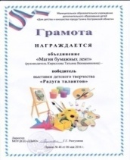
Участие в муниципальных, региональных и всероссийских выставках и конкурсах:
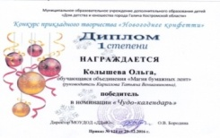
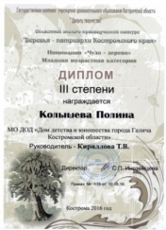
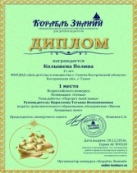
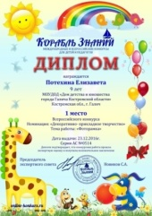
- Муниципальный конкурс – выставка «Радуга талантов» Грамота МОУДОД «ДДиЮ» Объединение «Магия бумажных лент» победитель Выставки детского творчества «Радуга талантов» Приказ №48 от06 мая 2016г.;
- Муниципальный конкурс-выставка
«Новогоднее конфетти» - Диплом l степени
за муниципальный конкурс прикладного творчества «Новогоднее конфетти» номинация «Чудо - календарь» Приказ №99 от28.10.2016г
- Региональный конкурс «Деревья - патриархи Костромского края» Диплом lll степени Областного эколого-краеведческого конкурса «Деревья-патриархи Костромского края» Приказ №115 от 10.05.16;
- Всероссийский конкурс «Корабль Знаний».Диплом за 1-е место Международного и Всероссийского конкурса детей и педагогов «Корабль Знаний»Номинация: «Декоративно –прикладное творчество»
Дата выдачи:23.12.2016г;
Диплом за 1-е место Международного и Всероссийского конкурса детей и педагогов «Корабль Знаний» номинация: «Семья» Серия АС №. Дата выдачи: 28.12.2016г;
- мастер-классы Слайд №14
- внеурочная деятельность Слайд №15
- работы воспитанников Слайд №16-17
Всю работу в объединении «Магия бумажных лент» я строю на взаимопонимании и уважении к детям.
Спасибо за внимание. Слайд №18

